Za prawidłową widoczność odpowiada głównie stan techniczny reflektorów. Plastikowe reflektory są bardzo podatne na szkodliwe działanie warunków atmosferycznych. Matowieją również pod wpływem działania promieni słonecznych oraz po używaniu środków nieprzeznaczonych do mycia samochodów. Zniszczone lampy wyglądają po prostu brzydko i dodają lat samochodowi, ponadto znacznie zmniejszają widoczność podczas jazdy po zmroku. Można oczywiście kupić nowe reflektory, ale jest to duży koszt. Na rynku dostępne są również zamienniki, które na pewno nie będą się spisywać tak dobrze jak lampy oryginalne. Takie zniszczone lampy można samemu odnowić, co poprawi ich skuteczność działania i polepszy wygląd całego auta.

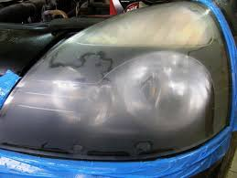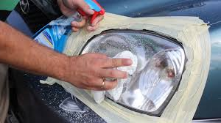

Samodzielnie możemy odnowić reflektory, należy zakupić:
Papierów ściernych przeznaczonych do matowania na mokro 1200 i 2500, taśmy malarskiej do oklejenia karoserii dookoła lampy, to w przypadku gdy nie decydujemy się na wymontowywanie lamp do polerowania, oraz pasty polerskiej mocno ściernej, którą można łatwo kupić w sklepach lakierniczych i z częściami samochodowymi. Należy przygotować również miękkie szmatki do nakładania pasty i polerowania.

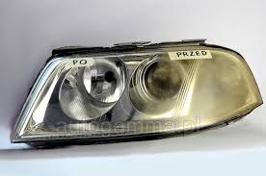

Dodatkowo należy pamiętać o oświetleniu tylnym i dbać również o jego czystość i prawidłowe oświetlenie. Stosujemy identyczną procedurę i komponenty użyte do czyszczenia lamp przednich.
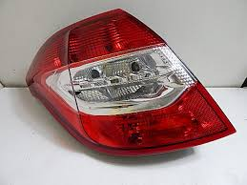

Po takich zabiegach będziemy bardziej widoczni na jezdni i również będziemy wcześniej postrzegani na drogach ponieważ będziemy mieli czyste i prawidłowo ustawione światła.

